**LIMBURG - Plaats = Kessel (LB) Sint Antonius (Standerdmolen)**

* De Sint Antoniusmolen is een standerdmolen, het oudste molentype van ons land. Het is de enige nog overgebleven standerdmolen in noordelijk Limburg. Het exacte bouwjaar is van deze molen niet bekend.
* In Kessel werd de molen gebouwd rond 1878-1879, daarvoor stond hij in Meijel als banmolen voor plaatselijke heren.
* Gezien de constructiekenmerken moet het een laat 18e eeuwse molen zijn.
* 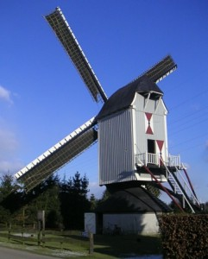De Kesselse molen is een gesloten standerdmolen, dat wil zeggen dat rondom de teerlingen (fundamenten) en de vaste houten steunconstructie van de molen is een onderbouw geplaatst, waardoor wat meer berg- of opslagruimte o ntstond.
* Tijdens de beschietingen vanaf de oostelijke Maasoever, kort na de bevrijding in 1944, leed de molen zware schade.
* Het wiekenkruis kreeg zelfs een voltreffer en een wiek werd krom geslagen.
* Gelukkig kon de schade spoedig hersteld worden en de molen bleef nog jarenlang in bedrijf.  
  In 1954 biedt de particuliere eigenaar de molen te koop aan, een jaar later komt de Sint Antonius in eigendom van de gemeente.
* Toen in de jaren tachtig duidelijk werd dat de molen een ingrijpende restauratie moest ondergaan, pleitten vereniging De Hollandsche Molen en de Molenstichting Limburg voor verplaatsing.
* Op de huidige plaats belemmeren woningen, bedrijfsgebouwen en hoog geboomte een goede windtoetreding.
* Helaas besloot de gemeente de molen te handhaven; hij werd in de loop van 1989 wel gerestaureerd. Gevreesd moet worden dat de Sint Antonius weinig meer zal draaien en dus snel weer zal vervallen.
* De molen heeft tot voor kort nog veevoer voor boeren in de omgeving kunnen malen. Wegens problemen met de zetel is het nu niet meer verantwoord om met de molen te draaien/malen.
* Tevens heeft de gemeente plannen om de molen naar een nieuwe plek met meer windvang te verplaatsen.